岐阜県社会福祉協議会では、県内にお住まいの方・県内学校・福祉施設に、車いすや
高齢者疑似体験セットなどを無償で貸出しています。
学校や地域での福祉教育や体験学習等にご利用下さい。
（貸出期間は原則１週間です。車いすの長期貸出は行っておりません）
ご希望の方は、ボランティア・市民活動支援センターまでご相談ください。

*お問い合せ先*

岐阜県社会福祉協議会 ボランティア・市民活動支援センター
TEL:０５８－２７４－２９４０ FAX:０５８－２７４－２９４５

令和５年５月現在
車いす １６台  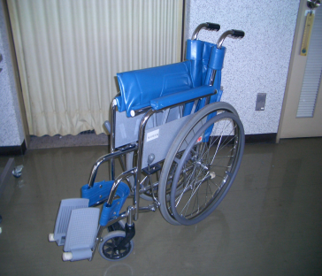 | 点字板 ４０セット  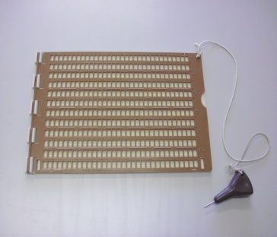 | 白杖・アイマスク ４３本  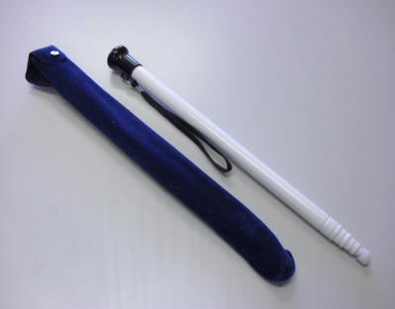
アルミステッキ １４本  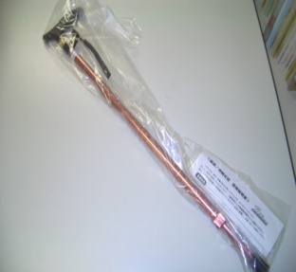 | 視力障がい体験ボード  ２セット  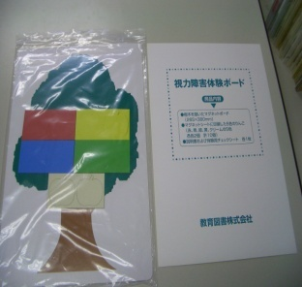 | 視覚障がい体験プレートセット  １セット  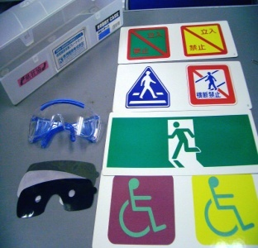
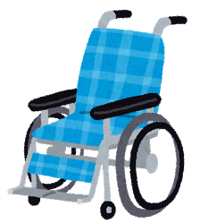

高齢者疑似体験セット
・Mサイズ １０セット ・Sサイズ ６セット

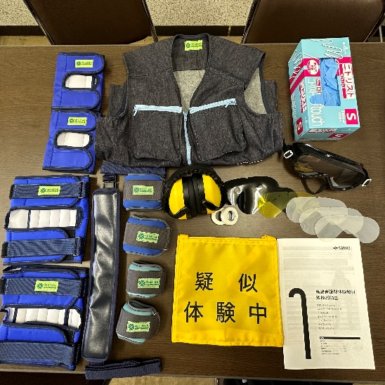

※Sサイズと内容は少し異なります。

≪セット内容≫
◇Mサイズ（１０点セット）
（イヤーマフ、視覚障がいゴーグル、ひじサポーター×２、ひざサポーター×２、重りバンド手首用500ｇ×２、重りバンド足首用１ｋｇ×２、ディスポ手袋セット、ゼッケン、前かがみ姿勢体験ベルトⅡ、疑似体験用ベスト重り付、ケースＬ）

◇Sサイズ（６点セット）
（イヤーマフ、視覚障がいゴーグル、ひじサポーター×２、ひざサポーター×２、重りバンド手首用500ｇ×４、ゼッケン、前かがみ姿勢体験ベルトⅡこども用、疑似体験用ベルト重り付こども用、ケースM）
（小学校低学年～中学年用）
（小学校高学年～成人用）
Mサイズ
Sサイズ

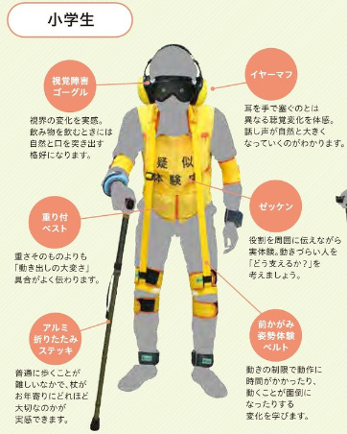
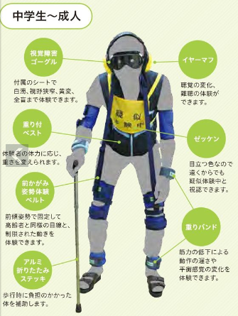

※アルミ折りたたみステッキは付いておりません。
別途、アルミステッキの貸出をお申し込み下さい。
ボランティア活動パネル １５枚
（85㎝×60㎝）
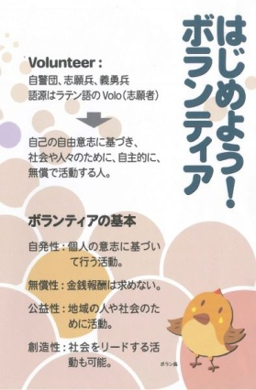  ① | 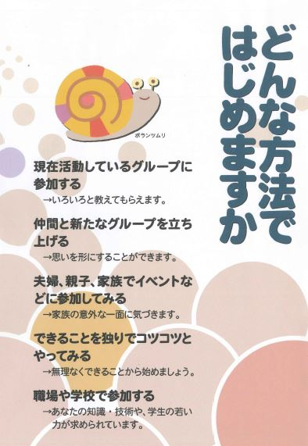  ② | 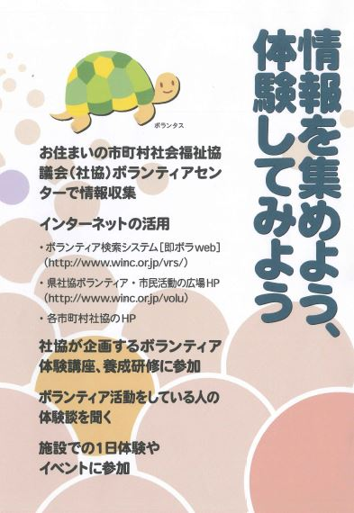  ③
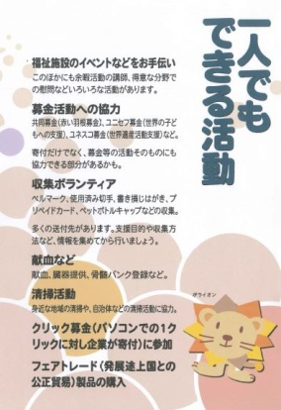  ④ | 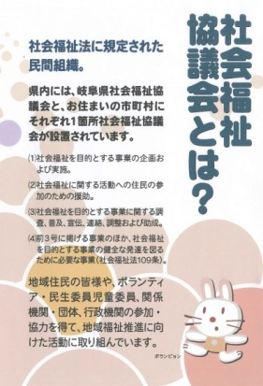  ⑤ | 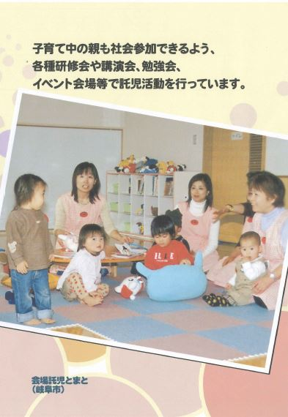  ⑥
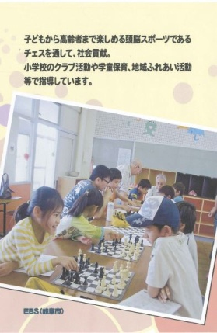  ⑦ | 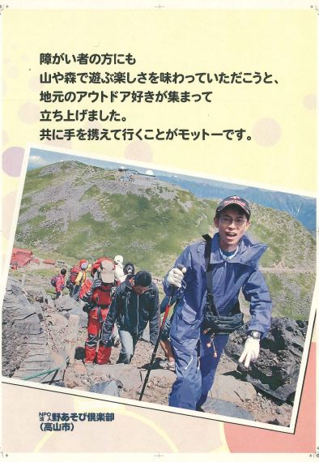  ⑧ | 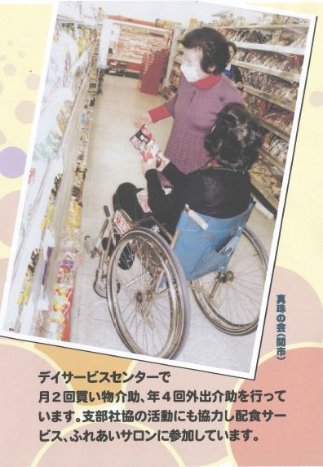  ⑨
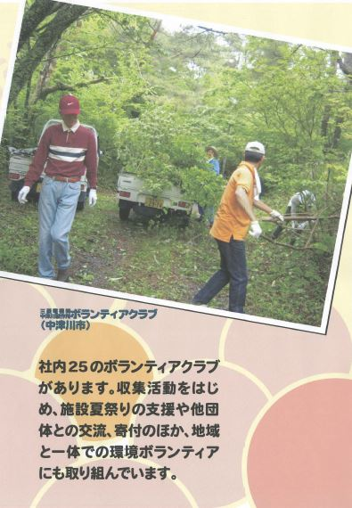  ⑩ | 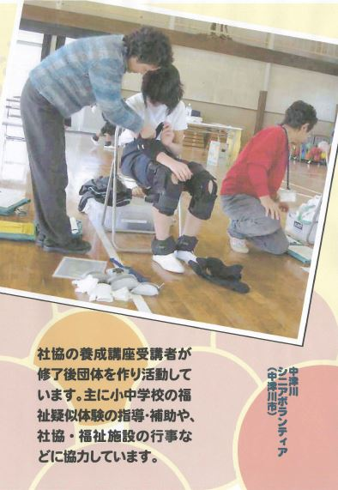  ⑪ | 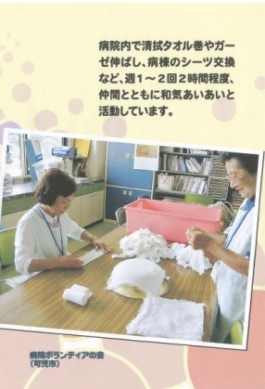  ⑫
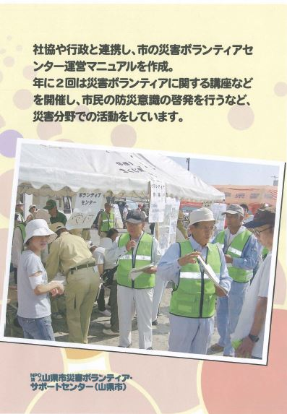  ⑬ | 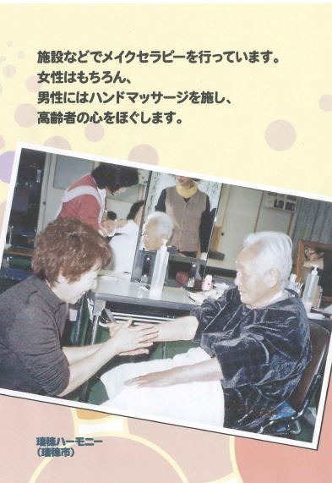  ⑭ | 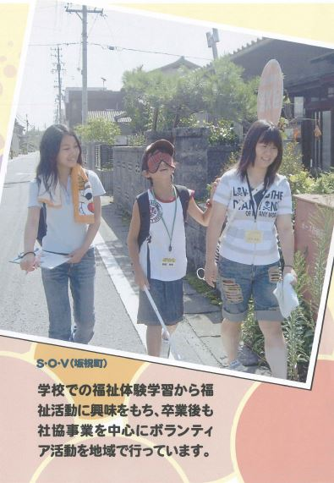  ⑮
※上記パネルは、A4サイズ(PDF)データもございます。必要があればご連絡ください。

